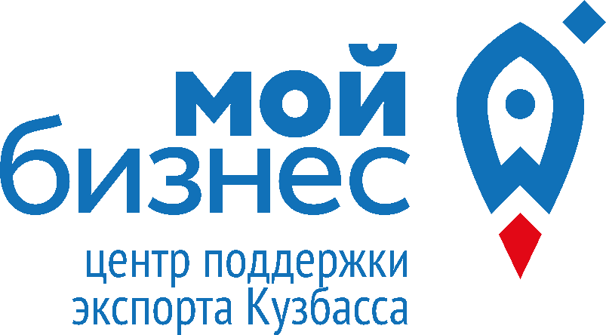

650002, г. Кемерово
ул. Сосновый бульвар,1, 2 этаж
тел. 8 (3842) 77-88-70
e-mail: export@innotech42.ru
мойбизнескузбасс.рф

Услуги Центра поддержки экспорта Кузбасса:

Консультирование по вопросам экспортной деятельности
Консультации проводят высококвалифицированные специалисты в сфере внешнеэкономической деятельности. Для решения специализированных вопросов ЦПЭ может привлекать сторонних узкопрофильных консультантов.
Маркетинговое и патентное исследование
Оказываем содействие в проведении индивидуальных маркетинговых или патентных исследований иностранных рынков, включая разработку патентных ландшафтов и проведение патентной технологической разведки исследования иностранных рынков. ЦПЭ софинансирует 80% расходов.
Поиск покупателя
На безвозмездной основе осуществляем поиск и подбор потенциальных иностранных покупателей, включая сопровождение переговорного процесса, ведение коммерческой корреспонденции, первичные телефонные переговоры и переговоры с использованием видео-конференц-связи, содействие в проведении деловых переговоров.
Размещение на электронной торговой площадке
Финансируем МСП-экспортерам до 1 миллиона рублей на развитие экспортной торговли в интернете. Размещаем на международных электронных торговых площадках – Аmazon, Alibaba, eBay и других.
Перевод и адаптация материалов
Поможем перевести сайты, рекламные буклеты, презентационные материалы, коммерческие предложения компании на любой иностранный язык и с любого иностранного языка. Адаптируем упаковку товара к требованиям рынка. Окажем содействие в создании на иностранном языке или модернизации уже имеющегося сайта вашей компании.
Акселерационные программы
Финансируем участие в акселераторах на базе Школы экспорта РЭЦ и других акселерационных программах по развитию экспортной деятельности.
Школа экспорта РЭЦ
Бесплатно проводим в Кузбассе экспортные семинары Школы экспорта РЭЦ. Обучение проводят сертифицированные тренеры Российского экспортного центра.
Сертификация, защита интеллектуальной собственности, патентование
Оказываем услуги по сертификации, стандартизации, патентовании, получению необходимых разрешений для экспорта товаров. Софинансируем 80% от стоимости услуг.
Международные бизнес-миссии
Осуществляем организацию и проведение международных бизнес-миссий, включая B2B-встречи с потенциальными клиентами и партнерами для реализации совместных проектов, посещение предприятий страны назначения, аренду помещения для переговоров, техническое и лингвистическое сопровождение переговоров, перевозку участников, подготовку презентационных материалов в электронном виде для каждого участника международной бизнес-миссии.
Международные выставки
Организуем участие в международных выставках, включая регистрационный взнос участника, аренду коллективного или индивидуального стенда, доставку выставочных образцов (кроме мероприятий, проходящих на территории Российской Федерации), застройку стенда, техническое и лингвистическое сопровождение переговоров.
Реверсные бизнес-миссии
Организуем прием делегации, состоящей из иностранных компаний, на территории Кузбасса, включая аренду помещения для переговоров, техническое и лингвистическое сопровождение переговоров, подготовку презентационных материалов в электронном виде для субъектов МСП, организацию проезда и проживания иностранных делегатов.
Коммерческое предложение
Подготовим КП под интересующие вас целевые рынки и категории товаров.
Экспертиза и сопровождение экспортного контракта
Услуга включает содействие в подготовке, переводе на иностранный язык, правовой экспертизе и дальнейшему сопровождению экспортного контракта. Правовая экспертиза направлена на проверку контрактов и соглашений на соответствие законодательству, логике сделки и коммерческим интересам, и является необходимым этапом заключения сделки.
Финансовые услуги группы РЭЦ
-предэкспортное финансирование
-постэкспортное финансирование
- гарантия возврата НДС
- страхование

